

***PEČUH &***

***HARKANJ***

***08.02.-09.02.2025***

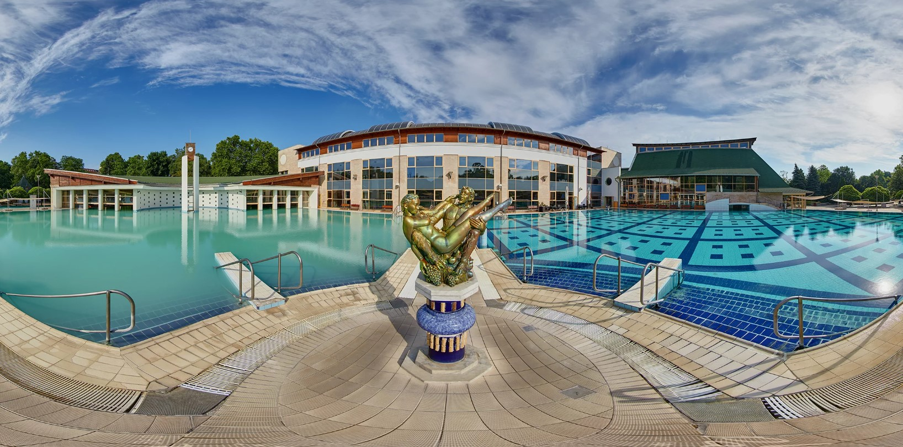

***Cijena – 169 KM -***

***Cijena za prijave i uplate avansa do 06.01 – 149 KM***

***Harkanj se nalazi u južnom dijelu županije Baranja, u kotlini rijeke Drave, u zagrljaju planina Tenkes i Szarsomlyo. Preko tog raznolikog krajolika vodi nas put pored žitnih njiva, mnostva jezera čiste vode, bujnih suma i vinograda, među kojima se skriva gradić ljekovite vode. Nekada je čitav kraj bio vlasnistvo porodica Garai i Batthyany, koje su za sobom ostavile podosta historijskih spomenika. Banja Harkanj je najpoznatije lječilište sa termalnom vodom. Njegovo slavno ime može zahvaliti jedinstvenom sastavu ljekovite vode. Potrebna ljekovita voda za nesmetano liječenje i odmaranje izvire iz dubine od 50 - 70 metara, a prosječna temperatura joj je oko 62 celsijeva stupnja.***

***PROGRAM PUTOVANJA:   
08.02.2025 - SUBOTA - BiH-HARKANJ  
Polazak putnika autobusom , Tuzla u 05:10h ispred Bingo City Centra, iz Srebrenika u 06:00h ispred hotela Park, sa Ormanice u 06:15h sa BP Mešić, iz Brčkog u 06:40h sa BP Mešić, iz Orašja u 07:15h sa BP Antunović. Vožnja kroz Hrvatsku do Mađarske i Harkanja.***

***Dolazak u Harkanj planiran u jutarnjim satima oko 10:00h. Smještaj u hotel 3*, hotel se nalazi do samih termi u Harkanju. Slobodno vrijeme za obilazak i upoznavanje ljekovitog grada – korištenje termalnih bazena do 18:00h. Noćenje (mogućnost doplate za večeru u hotelu 10 EUR po osobi).  
  
09.02.2025 - NEDJELJA – HARKANJ-PEČUH-BiH***

***Doručak. Odjava iz hotela. Polazak prema Pečuhu, dolaskom u Pečuh odlazak to TC Arkad gdje ćete imati slobodno vrijeme za šoping. Zajednički odlazak do centra Pečuha te slobodno vrijeme za individualne aktivnosti. Polazak za BiH planiran u 15:00h. Vožnja preko Mađarske i Hrvatske uz usputne pauze. Dolazak u BiH u večernjim satima. Kraj putovanja.***

**ARANŽMAN RAĐEN NA BAZI 40 OSOBA**

***Napomene:***

* ***Svaki putnik mora imati uplaćeno putničko zdravstveno osiguranje (vlastito ili putem agencije)***
* ***Za realizaciju fakultativnih izleta minimalan broj prijavljenih je 30 osoba.***
* ***Krajnji rok za obavještenje o otkazu putovanja je 10 dana prije planiranog polaska***
* ***Redoslijed prijava određuje i raspored sjedista u autobusu***
* ***Organizator putovanja ne snosi odgovornost za stvari i prtljag putnika u toku putovanja i u samim hotelima. Putnik može da osigura svoj prtljag kod nadležnih osiguvarajućih kuća po uslovima istih***
* ***Putnici se mole da vode računa o svojim putnim ispravama, novcu i drugim ličnim stvarima u toku trajanja aranžmana. Svaki putnik je dužan samostalno provjeriti važnost svojih dokumenata i provjeriti zakonske regulative oko ulaska u zemlje evropske unije.***

|  |  |  |
| --- | --- | --- |
| ***Aranžman obuhata:***   * ***Prevoz autobusom turističke klase (klima, TV, video, WC) na navedenoj relaciji, prema program*** * ***Smještaj u 1/2, 1/3 sobama u hotelu 3*u Harkanju, na bazi jednog noćenja sa doručkom (doručak-švedski sto)*** * ***Posjeta Pečuhu i TC Arkad*** * ***Ulaznica u terme (www.harkanyfurdo.hu)*** * ***Pratilac tokom putovanja*** * ***Troškovi organizacije i realizacije putovanja*** * ***PDV*** | **Aranžman ne obuhvata:**   * ***Putničko zdravstveno osiguranje 5 KM, osobe preko 60 godina plaćaju 10 KM*** * ***Doplata za jednokrevetnu sobu – 40 KM*** * ***Doplata za večeru u hotelu – 10,00 Eura*** * ***Hotelska taksa 2,00 Eura (plaća se na recepciji)*** |  |